**Emailに署名を追加する**

◆メイルの種類：A**）**Windows live Mail **B）**OutLook　**C）**OutLookExpress　**D）**YahooMail

**E）**hotmail等がありますが、教室のはA**）**が入っています

◆まず**A)** Windows live Mailで説明し、**B),C),D)E)**はプリントを参照する

**④**

**③**

**①**

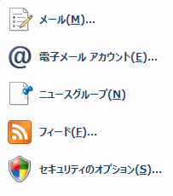

✔

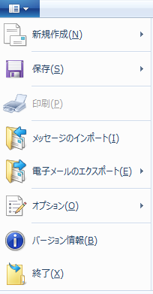

✔



✔

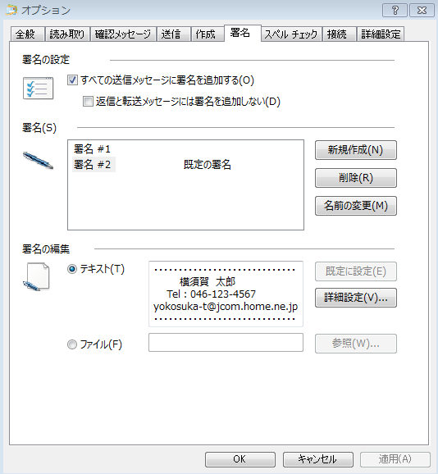

✔

✔

✔

✔

**②**

１)Live mailを開き左上のWin Liveメールをクリック（図①）

2)図②が出るのでオプションにカーソルを持っていくと、図③が出るので、メールをクリックする

3)図④が出るので、「署名」をクリック～新規作成をクリック～

の中に、署名す

　る名前、電話番号、メールアド

　レス、上下の点線等を記入する

4）「既定に設定」をクリック～OKをクリック　終わり

５）新たにメール作成画面を出すと「署名」が入っている

✔

**（詳 細）**

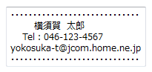

**◆B)Outlook** **2010の時（インターnetから検索は、Outlook 2010 署名　 富士通Q&A）**

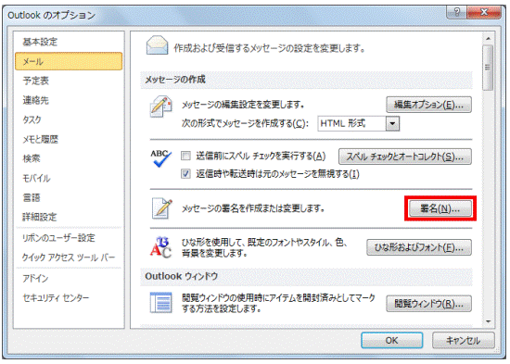

**メール**

**署 名**

✔

✔

**②**

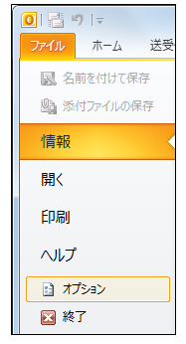

**①**

✔

✔

１）Outlookを

起動し（図①）、

ファイル～オプションをクリック

（図②）が出る

２）メールをクリック～署名をクリック（図③）が出る

３）新規作成をクリック（図④）が出る

４）仕事用、プライベート用などを

記入しOK

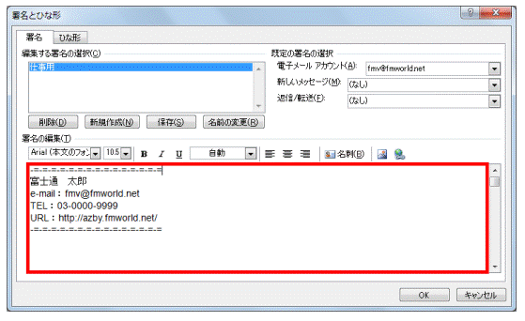

✔

５）再度、署名とひな形

に戻り、氏名、電話、アドレス等を記入し、新しいメッセージの右▼をクリックし、自動的に挿入する

に設定する

６）OKをクリック

新しくメールを作成する時は、署名が挿入されているを　確認する。

７）署名欄が出なかった時は、作成欄上部の

クリックする

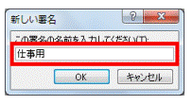

仕事用又は

プライベート用など記入

**④**

✔

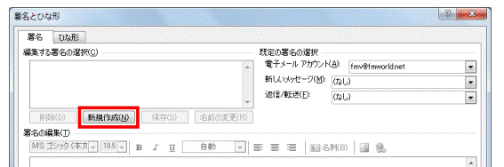

**③**

✔

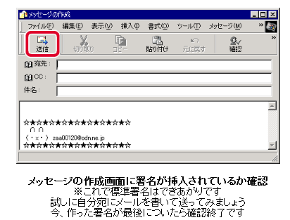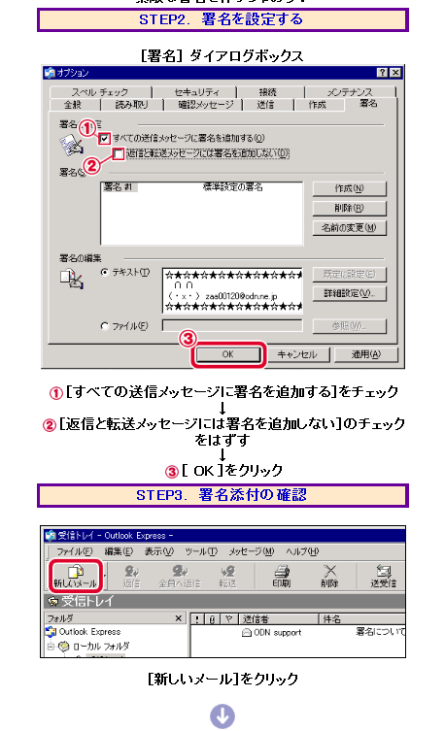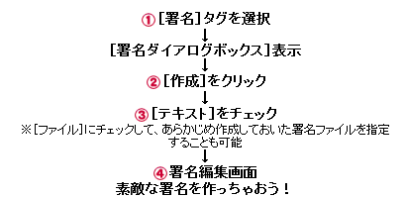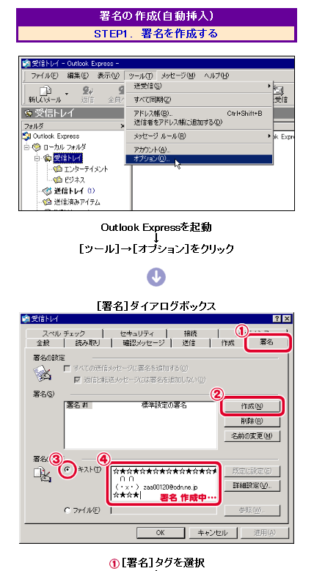

**◆OutLook Express6の時（インターNetから検索は、OutLook Express 6　署名　で検索）**

**◆YahooMailの時（インターNet検索は、yahoo！メール　署名 で検索　Nanapi Web）**

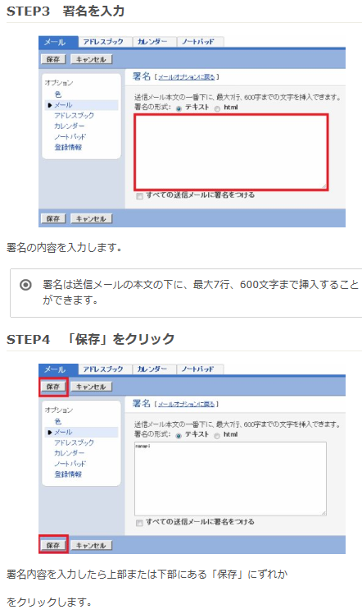

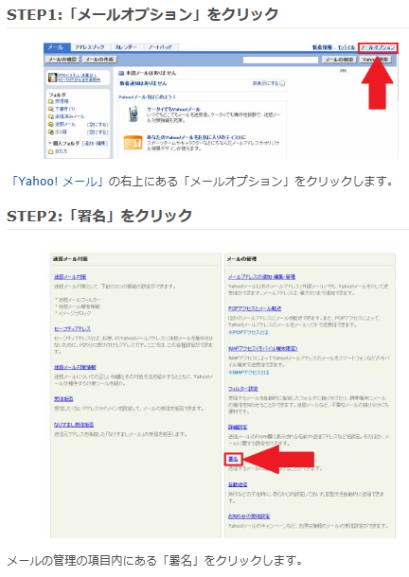

メールオプション

**署名**

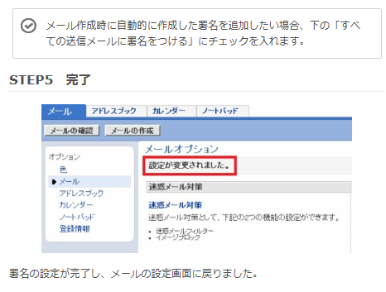





**◆Hotmailの時（インターNet検索は、hotmail　署名設定 で検索）**

